ГОСТ 7229-76

УДК 621.315.2/.3:621.317.33:006.354 Группа Е49

МЕЖГОСУДАРСТВЕННЫЙ СТАНДАРТ СОЮЗА ССР

КАБЕЛИ, ПРОВОДА И ШНУРЫ
МЕТОД ОПРЕДЕЛЕНИЯ ЭЛЕКТРИЧЕСКОГО СОПРОТИВЛЕНИЯ ТОКОПРОВОДЯЩИХ ЖИЛ И ПРОВОДНИКОВ

Cables, wires and cords.
Method of measuring electrical resistance of conductors

Дата введения 01.01.78

ИНФОРМАЦИОННЫЕ ДАННЫЕ

1. РАЗРАБОТАНЫ Всесоюзным научно-исследовательским проектно-конструкторским и технологическим институтом кабельной промышленности (ВНИИКП)
ВНЕСЕН Министерством электротехнической промышленности

2. УТВЕРЖДЕН И ВВЕДЕН В ДЕЙСТВИЕ Постановлением Государственного комитета стандартов Совета Министров СССР от 29.07.76 № 1844

3. Стандарт полностью соответствует СТ СЭВ 2783-80

4. ВЗАМЕН ГОСТ 7229-67

5. Ограничение срока действия снято по протоколу № 3-93 Межгосударственного Совета по стандартизации, метрологии и сертификации (ИУС 5-6-93)

6. ИЗДАНИЕ (октябрь 2002 г.) с Изменением № 1, утвержденным в сентябре 1981 г. (ИУС 11-81)

Настоящий стандарт распространяется на кабельные изделия и устанавливает метод определения электрического сопротивления постоянному току токопроводящих жил и проводников кабелей, проводов и шнуров, а также проволоки, лент и шин.
Метод не распространяется на кабельные изделия в смонтированном состоянии.

1. МЕТОД ОТБОРА ОБРАЗЦОВ

1.1. Измерение производят на строительных длинах кабелей, проводов и шпуров или на выпрямленных образцах проводов, шнуров, проволоки, лент и шин длиной не менее 1 м в измеряемой части, если в стандартах или технических условиях на конкретные изделия не указана другая длина.
Погрешность измерения строительной длины кабельного изделия должна быть не более 1 %.
Погрешность измерения образцов кабельного изделия длиной более 1 м должна быть не более 0,5 %, а длиной 1 м - не более 0,2 %.

(Измененная редакция, Изм. № 1).

1.2. Отбор образцов для измерений производят методом случайного выбора.
1.3. Количество образцов для измерений должно быть указано в стандартах или технических условиях на конкретные изделия.

2. АППАРАТУРА

2.1. Измерение электрического сопротивления токопроводящих жил и проводников должно быть произведено одинарным, двойным или одинарно-двойным мостом постоянного напряжения с инструментальной погрешностью не более 0,2 %.
Принципиальные схемы измерения приведены на черт. 1-3.

(Измененная редакция, Изм. № 1).

Схема измерения одинарным мостом с двухзажимным подключением
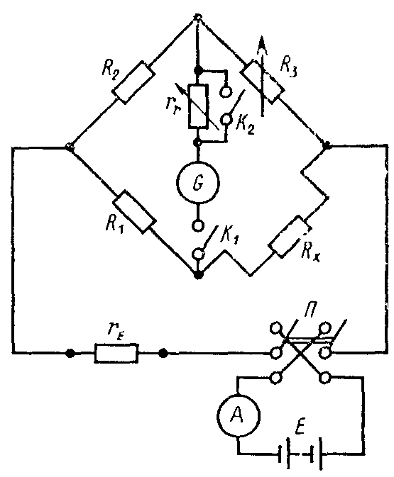
Черт. 1

Схема измерения одинарным мостом с двухзажимным подключением и электрическим сопротивлением для компенсации электрического сопротивления проводов, соединяющих кабельное изделие с мостом
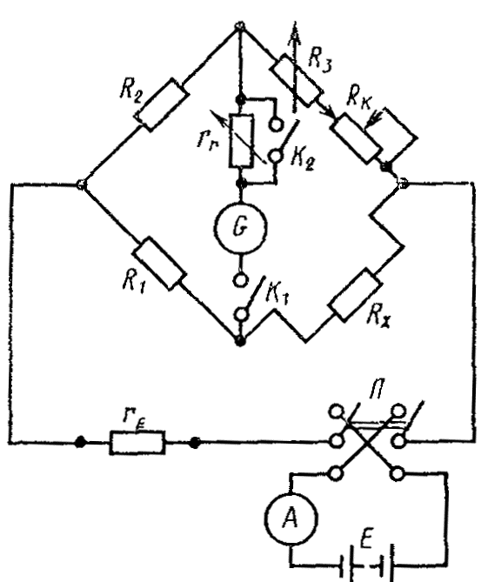
Черт. 2

Схема измерения двойным мостом
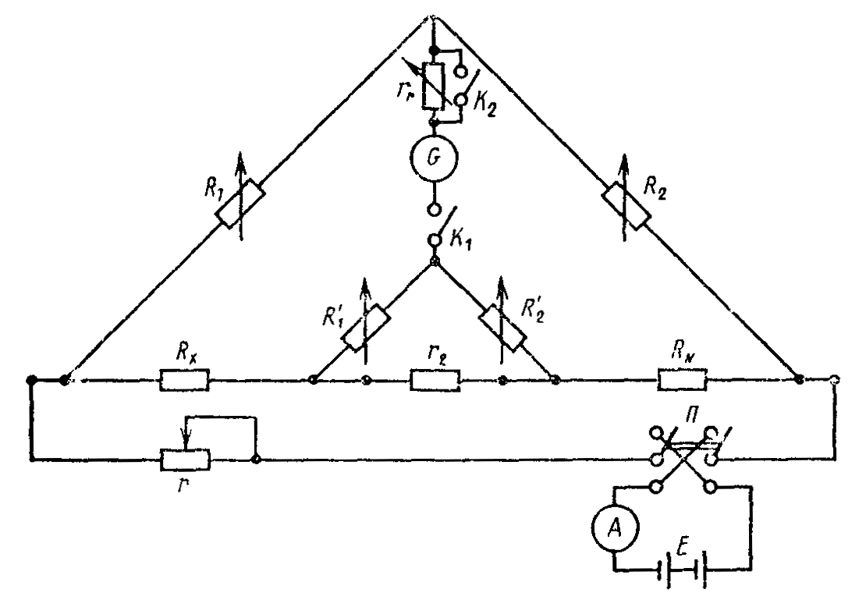
Черт. 3
Экспликация к черт. 1-3.
Е - источник постоянного тока; А - амперметр; G - гальванометр; r_{E} - электрическое сопротивление, ограничивающее ток; r – реостат; П - переключатель для измерения направления тока при измерении; R₁, R₂, R'₁, R'₂, R'₃ - электрическое сопротивление плеч моста; K₁, K₂ - ключи для включения и выключения гальванометра и защитного электрического сопротивления; R_{N} - эталонное электрическое сопротивление; R_{k} - электрическое сопротивление, служащее для компенсации электрического сопротивления проводов, соединяющих кабельное изделие с мостом; r₂ - электрическое сопротивление провода, соединяющего образцовое и измеряемое электрическое сопротивление двойного моста; r₁ - защитное электрическое сопротивление гальванометра; R_{X} - измеряемое электрическое сопротивление

2.2. При измерении по схеме двойного моста значение электрического сопротивления r₂ не должно превышать суммы эталонного и измеряемого сопротивлений.
2.3. В зависимости от значения измеряемого электрического сопротивления измерения должны быть произведены в соответствии с таблицей.

Измеряемое электрическое сопротивление, Ом | Тип моста и схема подключения | Измеряемое электрическое сопротивление, Ом | Тип моста и схема подключения
100,0 и более | Одинарный с двухзажимным подключением измеряемого сопротивления | 1,0 и менее | Двойной с четырехзажимным подключением измеряемого электрического сопротивления
99,9-1,0 | Двойной или одинарный с двухзажимным подключением измеряемого электрического сопротивления

2.4. Для измерения электрического сопротивления допускается применять автоматические и другие равноценные приборы, производящие измерения на постоянном токе с погрешностью, указанной в п. 2.1.

3. ПОДГОТОВКА К ИЗМЕРЕНИЮ

3.1. Перед подключением к измерительной схеме концы жил кабельных изделий должны быть зачищены и изолированы от всех металлических элементов, не входящих в измерительную схему.
3.2. Места присоединения алюминиевых жил к токовым контактам измерительной схемы должны быть очищены от оксидной пленки. Все проволоки многопроволочной алюминиевой жилы должны быть надежно присоединены к токовым контактам измерительной схемы.
Допускается присоединять к токовым контактам измерительной схемы только верхний повив многопроволочной алюминиевой жилы при условии сварки или соединения другими методами всех проволок между собой на концах.
3.3. Образцы кабельных изделий перед измерением должны быть выпрямлены таким образом, чтобы не произошло изменения площади поперечного сечения жилы, на которой производят измерение.
3.4. Время выдержки изделия до измерения электрического сопротивления токопроводящих жил в помещении должно быть не менее 6 ч. Допускается выдерживать строительные длины и образцы кабельных изделий менее 6 ч, если по результатам измерений электрическое сопротивление удовлетворяет требованиям стандартов или технических условий на конкретные кабельные изделия.
При возникновении разногласий образцы кабельных изделий перед измерением должны быть выдержаны не менее 6 ч в помещении, температура окружающей среды в котором в течение этого времени не отличается от температуры окружающей среды в момент измерения более чем на 1°С.
3.5. Температура окружающей среды должна быть измерена с погрешностью не более ±1°С на расстоянии не более 1 м от измеряемого изделия на высоте измерительного устройства и расположении изделия на такой же высоте или на высоте 1 м от пола, если измерение производят на кабельном изделии, намотанном на барабан.

4. ПРОВЕДЕНИЕ ИЗМЕРЕНИЙ

4.1. Измерения должны производиться в помещении с температурой от 5 до 35 °С и относительной влажностью не более 80 %, если в стандартах или технических условиях на кабельные изделия не указаны другие условия.

(Измененная редакция, Изм. № 1).

4.2. Измерения электрических сопротивлений меньше 10 Ом должны производиться непосредственно одно за другим при двух противоположных направлениях одинакового по значению измерительного тока.
4.3. Плотность измерительного тока должна быть не более 1 А/мм², а сила электрического тока не должна превышать 20 А.
В случае определения влияния измерительного тока на нагрев образца должны быть проведены два последовательных измерении с интервалом времени 5 мин без выключения измерительного тока. Разность значений электрического сопротивления образца, полученных при этих двух измерениях, не должна превышать двойного значения допустимой погрешности измерительного устройства. В случае превышения указанных значений следует уменьшить плотность измерительного тока.

(Измененная редакция, Изм. № 1).

4.4. (Исключен, Изм. № 1).

5. ОБРАБОТКА РЕЗУЛЬТАТОВ

5.1. Значение измеряемого электрического сопротивления должно быть подсчитано по формулам:
для одинарного моста
;
для двойного моста
,
где R_{х} - значение измеряемого электрического сопротивления, Ом;
R₁, R_{2,} R₃ или R_{н} - значения электрического сопротивления плеч моста при его равновесии, Ом.

(Измененная редакция, Изм. № 1).

5.2. За результат принимают среднеарифметическое значение результатов измерений при двух противоположных направлениях измерительного тока.
5.3. Электрическое сопротивление проводов, соединяющих измеряемое изделие с мостом при двухзажимной схеме подключения, учитывают только в том случае, когда это электрическое сопротивление составляет более 0,2 % от электрического сопротивления кабельного изделия, значение которого в этом случае должно быть подсчитано по формуле
R_{изд} = R_{х} – R_{п},
где R_{изд} - электрическое сопротивление кабельного изделия, Ом;
R_{п} - суммарное электрическое сопротивление соединительных проводов при закорочении концов, к которым подключают кабельное изделие, Ом.
При применении двойного моста с четырехзажимным подключением электрическое сопротивление проводов, соединяющих измеряемое изделие с электрическим сопротивлением плеч моста R₁ и R'₁ значением более 0,05 Ом, должно быть прибавлено к электрическому сопротивлению магазина сравнения R₂ и R'₂.
Во всех других случаях электрическое сопротивление проводов, соединяющих кабельное изделие с мостом, не учитывают.
5.4. Измеренное значение электрического сопротивления должно быть пересчитано на температуру 20 °С по формуле
R₂₀ = R_{t} · K; ,
где R₂₀ - электрическое сопротивление при температуре 20 °С, Ом;
t - температура, при которой произведено измерение, °С;
R_{t} - электрическое сопротивление, измеренное при температуре t, Ом;
α_{R} - температурный коэффициент электрического сопротивления, °С⁻¹, равный:
0,00393 - для мягкой меди (отожженной),
0,00381 - для твердой меди,
0,00403 - для алюминия;
K - температурный множитель, значение которого для меди марок ММ и МТ и алюминия приведено в справочном приложении.
При необходимости измеренное значение электрического сопротивления может быть пересчитано на длину 1 км.
При измерении электрического сопротивления токопроводящих жил и проводников, изготовленных из других металлов, значение температурного коэффициента электрического сопротивления должно быть указано в стандартах или технических условиях на кабельные изделия.
5.5. Удельное объемное электрическое сопротивление изделия ρ в Ом·м, приведенное к температуре 20°С, вычисляют по формуле
,
где S - площадь поперечного сечения, мм²;
l - длина кабельного изделия, м.

5.3-5.5. (Измененная редакция, Изм. № 1).

ПРИЛОЖЕНИЕ
Справочное

 | Температурный множитель, К
Температура, °С | Медь марки |  | Алюминий
 | ММ | МТ
5 | 1,0626 | 1,0606 | 1,0643
5,5 | 1,0604 | 1,0585 | 1,0621
6 | 1,0582 | 1,0563 | 1,0598
6,5 | 1,0560 | 1,0542 | 1,0575
7 | 1,0538 | 1,0521 | 1,0553
7,5 | 1,0517 | 1,0500 | 1,0531
8 | 1,0495 | 1,0479 | 1,0508
8,5 | 1,0473 | 1,0458 | 1,0486
9 | 1,0452 | 1,0433 | 1,0464
9,5 | 1,0430 | 1,0417 | 1,0442
10 | 1,0409 | 1,0396 | 1,0420
10,5 | 1,0388 | 1,0376 | 1,0398
11 | 1,0367 | 1,0355 | 1,0376
11,5 | 1,0346 | 1,0335 | 1,0355
12 | 1,0325 | 1,0314 | 1,0333
12,5 | 1,0304 | 1,0294 | 1,0312
13 | 1,0283 | 1,0274 | 1,0290
13,5 | 1,0262 | 1,0254 | 1,0269
14 | 1,0241 | 1,0234 | 1,0248
14,5 | 1,0221 | 1,0214 | 1,0227
15 | 1,0200 | 1,0194 | 1,0206
15,5 | 1,0180 | 1,0174 | 1,0185
16 | 1,0160 | 1,0155 | 1,0164
16,5 | 1,0139 | 1,0135 | 1,0143
17 | 1,0119 | 1,0116 | 1,0122
17,5 | 1,0099 | 1,0096 | 1,0102
18 | 1,0079 | 1,0077 | 1,0081
18,5 | 1,0059 | 1,0057 | 1,0061
19 | 1,0039 | 1,0038 | 1,0040
19,5 | 1,0020 | 1,0019 | 1,0020
20 | 1,000 | 1,000 | 1,000
20,5 | 0,9980 | 0,9981 | 0,9980
21 | 0,9961 | 0,9962 | 0,9960
21,5 | 0,9941 | 0,9943 | 0,9940
22 | 0,9922 | 0,9924 | 0,9920
22,5 | 0,9903 | 0,9906 | 0,9900
23 | 0,9883 | 0,9887 | 0,9880
23,5 | 0,9864 | 0,9868 | 0,9860
24 | 0,9845 | 0,9850 | 0,9841
24,5 | 0,9826 | 0,9831 | 0,9822
25 | 0,9807 | 0,9813 | 0,9802
25,5 | 0,9788 | 0,9795 | 0,9783
26 | 0,9770 | 0,9777 | 0,9764
26,5 | 0,9751 | 0,9758 | 0,9745
27 | 0,9732 | 0,9740 | 0,9726
27,5 | 0,9714 | 0,9722 | 0,9707
28 | 0,9695 | 0,9704 | 0,9688
28,5 | 0,9677 | 0,9686 | 0,9669
29 | 0,9658 | 0,9668 | 0,9650
29,5 | 0,9640 | 0,9650 | 0,9631
30 | 0,9622 | 0,9633 | 0,9613
30,5 | 0,9603 | 0,9615 | 0,9594
31 | 0,9585 | 0,9597 | 0,9575
31,5 | 0,9567 | 0,9580 | 0,9557
32 | 0,9549 | 0,9562 | 0,9538
32,5 | 0,9531 | 0,9545 | 0,9520
33 | 0,9513 | 0,9528 | 0,9502
33,5 | 0,9496 | 0,9510 | 0,9484
34 | 0,9478 | 0,9493 | 0,9465
34,5 | 0,9460 | 0,9476 | 0,9447
35 | 0,9443 | 0,9459 | 0,9429

